Rédaction de ma connaissance sur Hugo
Maxim Lyoen Groupe A
Question pour Hugo

1-Peux tu te présenter ?

2-Qu’aime tu dans la vie ?

3- Qu’es qui te rend heureux ?

4-Quelle sont tes passions ?

5-Quelles sont les choses que tu détestes ?

6-Pourquoi tu a choisi le BUT-INFO et pourquoi a Bordeaux ?

7-Que fait tu en dehors de IUT et en dehors de chez toi ?

8-Que fait tu quand tu es chez toi tranquille ?

9-Sors tu souvent avec des amis et que faite vous

10- Y a t’il quelque chose que je n’ai pas demandé mais que tu aimerez dire ?
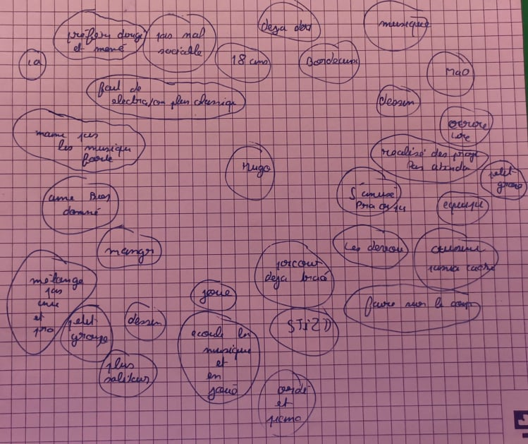
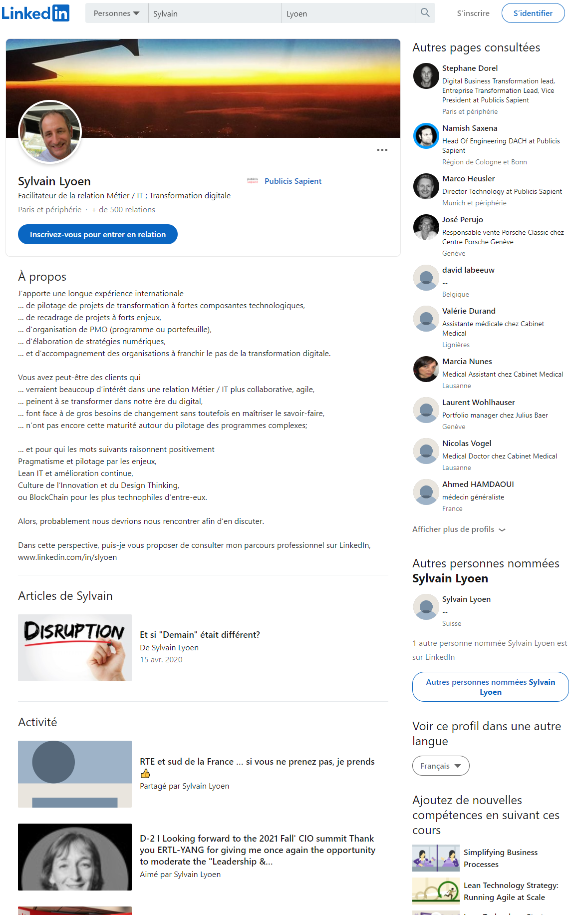
Programmeur Musicien et Cuisinier
Musicien dans lâme depuis toujours
.Je fais de la MAO(Musique Assisté par Ordinateur).
.Je fais du piano et un peu de guitare.
Je me présente je m’appelle Hugo j’ai 18 ans et je vie sur Bordeaux, Je suis actif, j’aime voir les gens mais aussi le petit confort de chez moi. Je suis très autonome et je suis capable de diriger un groupe, j’aime beaucoup le travail en équipe mais aussi devoir créer quelque chose qui a une conclusion positive à la fin.
Créateur, je suis un atout dans la conception et le dessin.
.Je suis un très bon dessinateur et écrivain ce qui peut me permettre de gérer beaucoup de situation.
.Je suis aussi créateur de bonne chose dans ma cuisine, je suis très créatif dans tous les domaines.
Programmeur de bonne entente
.J’ai une capacité de travailler en équipe qui me permet de pouvoir finir mes projets sans abandonner.
.Je suis développeur Web et Processing.
Dans cette perspective, si nous avons la même vision des choses vous pouvez me contacter sur linkedin www.linkedin.com/in/’ ‘
‘ ‘
‘ ‘
‘ ‘
‘ ‘
‘ ‘
‘ ‘
‘ ‘
‘ ‘
‘ ‘
La cuisine en manque de personnel
Les entreprises paris sur la programmation en musique pour plus d’efficacité
Hugo

